2003-2004高等数学下册期中考试试卷
（电材、新材）
姓名： 班级： 成绩单号：

- 单项选择题
1、[3分]二元函数在点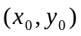处的两个偏导数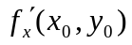和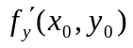都存在，是在该点连续的
(A)充分条件而非必要条件； (B) 必要条件而非充分条件；
(C) 充分必要条件； (D) 既非充分条件又非必要条件；
2、[3分] 设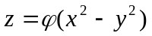，其中具有连续的导数，则下列等式成立的是
(A)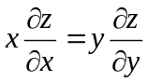 (B) 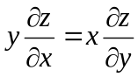
(C) 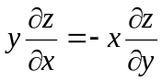 (D) 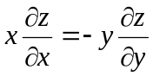
3、[3分] 若是平面曲线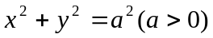依顺时针方向一周，则
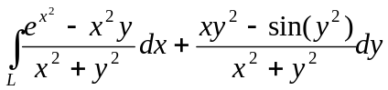的值为
(A) 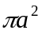 (B)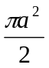 (C) 0 (D) 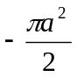
4、[3分]设连续，则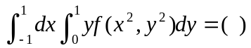
- 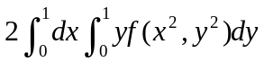；
- 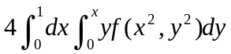；
- 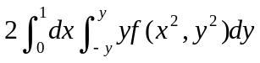
- 0
5、[3分]设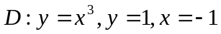围成的有限区域，而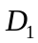为的第一象限部分，则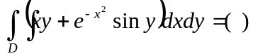
(A) 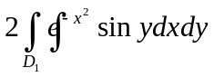 (B) 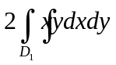
(C) 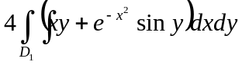 (D) 0
6、[3分] 设直线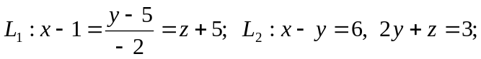 则这两直线的夹角为
(A)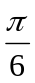 (B) 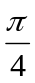 (C) 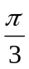 (D) 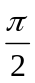
- 填空题
1、[3分]设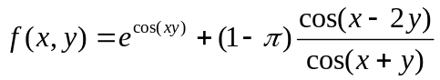，则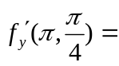 。
2、[3分]设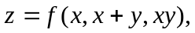其中为二阶可微函数，则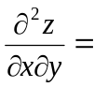 。
3、[3分]设是锥面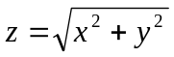被平面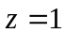所截下的有限部分的下侧，则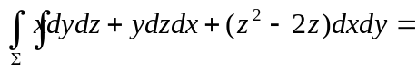 。
4、[3分]设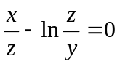，则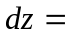 。
5、[3分]函数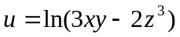在点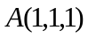处沿指向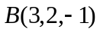方向的方向导数为 。
6、[3分] ，则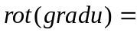 。
- 解答下列各题
1、[6分] 设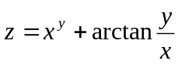，求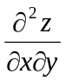
2、[6分]设直线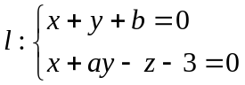在平面上，而平面与曲面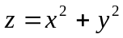相切于点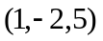，求之值
3、[6分] 求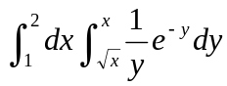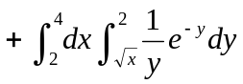的值
4、[6分] 计算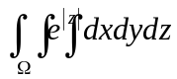，其中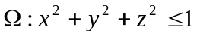
5、[6分] 求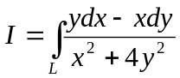，其中是椭圆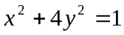由对应于从到1（在第一、二象限内）的那一段。
6、[6分] 求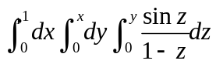的值。
四、[8分] 设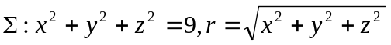，曲面取外侧，求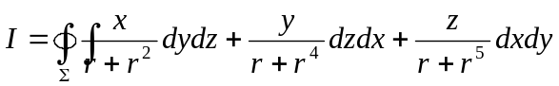。
五、[10分] 已知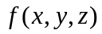连续，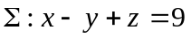在第四卦限的部分的上侧，求。
六、[10分] 已知变力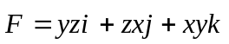，问将质点从原点沿直线移到曲面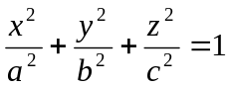的第一卦限部分上的那一点做功最大？并求出最大功。

附加题：阅读并结合高等数学的学习谈谈你的理想、计划及如何面对困难与挫折。

祝新同学梦想成真

亲爱的新同学，你们曾经是全国各地的知名中学的著名学生，现在你们成为华南历史名城里的著名学府的学生，这是你们的自豪，也是你们所毕业的中学母校的骄傲和自豪。在大学四年中，你们将还是你们所毕业的中学的代表，你们的在校表现和学习精神代表了你们所毕业的学校，必将继续成为他们的骄傲和自豪。你们今天以能够在华南理工大学学习而高兴，将来华南理工大学将以有你们这样的学生而荣耀。
学习永无止境，同学仍需努力。大学不是可以停下来的休息站，相反，大学是赶超进程的新的开始，是飞机起飞前的加油站，是飞机试飞时任你翱翔的天空。你们在未来能飞得多高多远，就要看这几年了。
未来属于对成功充满渴望的人，未来属于对成功有充分准备以及善于发现、创造并抓住机遇的人，未来不属于徘徊在十字街头的人。为此，同学们要进一步明确一个梦想、树立一个目标，制定好自己的人生计划及其相应的战略与策略。我有一个梦想，你们也都有一个梦想，现在是我们围绕我们的梦想积极地准备、理性地选择、智慧地行动、不懈地奋斗的时候了。
我们有些同学可能原来希望到北大清华学习的，我希望这些同学继续保持他们的理想和目标，不能在那里读本科，还可以到那里读硕士博士，华南理工大学必将是他们实现这个理想的好地方。这些同学可能更能体会到“有选择才有自由”的现实，因而更为积极地追求真才实学。我希望同学们在四年的学习中，不断地拓宽自己的选择空间，你们进来的时候比北大清华的学生低几分，但决不意味着你们走出去的时候就要比人家矮几寸，经过大家加倍的努力，你们即使不能超过他们，至少也应该与他们平起平坐，可以同堂从师深造。作为研究型大学的学生，能够攻读研究生应该是你们的基本要求，请注意：能够读与毕业的时候读与不读是两回事，能够读而不读是自由选择的结果，因考不上而不能读则是被迫抉择的无奈。
我很荣幸成为你们的老师，我相信你们具有充分的潜能，具备良好的基础，具有充足的动力，并将最终取得成功。我愿意为实现我们的共同理想而积极努力。

（原载于华南理工大学校刊2003年9月20日，有删改）
附： 我有一个梦想
(原载于华南理工大学校刊2004年3月15日，有改动)
我有一个梦想，变成一只小鸟；高高地在天空飞翔，拥有金色的翅膀。
我有一个梦想，带着一群小凤凰；不怕他们飞得太慢，只要天天振翅向上。
我有一个梦想，艰难困苦权作风景欣赏；跌倒了没有时间悲伤，爬起来又走在我的路上。
我有一个梦想，诚意为之奔忙；乐中苦中一样，风里雨里成长。

